МИНИСТЕРСТВО ОБРАЗОВАНИЯ И НАУКИ РОССИЙСКОЙ ФЕДЕРАЦИИ
ФЕДЕРАЛЬНОЕ ГОСУДАРСТВЕННОЕ БЮДЖЕТНОЕ ОБРАЗОВАТЕЛЬНОЕ
УЧРЕЖДЕНИЕ ВЫСШЕГО ОБРАЗОВАНИЯ
«РОССИЙСКИЙ ГОСУДАРСТВЕННЫЙ ПЕДАГОГИЧЕСКИЙ УНИВЕРСИТЕТ им. А. И. ГЕРЦЕНА»

Кафедра информационных систем



Курсовая работа

по дисциплине: «Методы и средства проектирования информационных систем и технологий»

на тему: Проектирование базы данных
«Разработка информационной системы для авиакомпании».

Выполнил: студент 4 курса бакалавриата направления 09.03.02 – "Информационные системы и технологии"

Люкин Александр Николаевич

Проверил:

Санкт-Петербург
2025

Оглавление
- Оглавление 2
- Описание предметной области 3
- Процессы, происходящие в предметной области 4
- Пользователи сервиса 5
- Задачи пользователей, которые должны быть решены средствами информационной системы 6
- Методы решения задач пользователей 7
- Форма представления данных 8
- Подготовка компонентов для создания БД 11
- Создание БД 12
- Создание таблиц в БД 14
- Создание функций для выборки данных 15
- Примеры работы с БД 16
- Заключение 20
- Список литературы 21

Описание предметной области

Авиакомпания — это организация, обеспечивающая регулярные и чартерные перевозки пассажиров и грузов с использованием парка воздушных судов. В контексте автоматизации система учитывает основные сущности: рейсы (конкретные перелеты по расписанию), которые связывают аэропорты вылета и прибытия. Каждый рейс выполняется определенным типом самолета, имеющим уникальный бортовой номер и зафиксированную конфигурацию мест.
Для выполнения рейса система назначает экипаж — группу сотрудников (пилотов и бортпроводников), имеющих соответствующие допуски. Взаимодействие с клиентами строится вокруг билетов, которые привязаны к конкретным пассажирам и определяют класс обслуживания (эконом, бизнес и т.д.). Система также управляет процессом регистрации, фиксируя статус явки пассажира и назначение конкретного кресла в салоне. Таким образом, автоматизируемая область включает учет авиапарка и маршрутной сети, планирование работы персонала, а также полный цикл продажи и контроля проездных документов.

- Рейс — запланированный перелет между двумя пунктами в конкретную дату и время.
- Борт — воздушное судно с уникальным номером, обладающее определенной вместимостью и техническими характеристиками.
- Аэропорт — узловой пункт маршрутной сети, имеющий международный код (IATA/ICAO) и местоположение.
- Экипаж — сформированная команда сотрудников, ответственная за выполнение конкретного рейса.
- Пассажир — физическое лицо, пользующееся услугами перевозки, с указанием паспортных данных.
- Билет — документ, подтверждающий право пассажира на полет, содержащий информацию о тарифе и стоимости.
- Тариф — категория размещения и набора услуг (например, «Эконом-стандарт» или «Бизнес-флекс»), определяющая правила возврата и багажа.

Процессы, происходящие в предметной области

В рамках автоматизации типовые процессы авиакомпании охватывают управление операционной деятельностью и взаимодействие с пассажирами:
- Формирование расписания и назначение рейсов. На основе маршрутной сети создаются шаблоны регулярных рейсов. Система фиксирует пункты вылета и прилета, время в пути и периодичность (например, ежедневно или по выходным). Каждому конкретному вылету присваивается статус (планируется, регистрация, вылетел и т.д.).
- Управление авиапарком и назначение бортов. Для каждого рейса подбирается подходящий тип самолета в зависимости от ожидаемой загрузки и дальности полета. Система отслеживает техническое состояние самолетов, их текущее местоположение и наработку часов, чтобы вовремя отправлять их на техническое обслуживание.
- Планирование работы экипажей. Система формирует команды пилотов и бортпроводников для каждого рейса. При этом учитываются нормы налета (чтобы сотрудники не переутомлялись), наличие действующих сертификатов и допусков к конкретному типу воздушного судна.
- Продажа и бронирование билетов. Основной коммерческий процесс, включающий выбор пассажиром маршрута, тарифа и дополнительных услуг (багаж, питание). Система резервирует место в самолете, фиксирует персональные данные пассажира и подтверждает оплату, формируя электронный билет.
- Регистрация и контроль посадки. Процесс перевода бронирования в статус «подтвержденного вылета». Пассажир выбирает конкретное место в салоне, сдает багаж и получает посадочный талон. Система контролирует количество явившихся на рейс людей для финального расчета веса и центровки самолета перед взлетом.
- Отчётность и аналитика. По итогам выполнения рейсов генерируются отчеты: коммерческая загрузка бортов (процент занятых кресел), финансовая выручка по направлениям и тарифам, а также статистика задержек и их причин для оптимизации работы компании в будущем.

Пользователи сервиса

В информационной системе авиакомпании можно выделить несколько классов пользователей, обладающих разными правами доступа и задачами:
- Администратор системы. Технический специалист или менеджер высшего звена. Он управляет учетными записями персонала, настраивает глобальные справочники (списки аэропортов, типов воздушных судов, правила тарифов) и контролирует общую безопасность данных.
- Диспетчер (Планировщик). Сотрудник, ответственный за операционную деятельность. Он формирует расписание рейсов, распределяет конкретные самолеты (борты) по маршрутам и назначает экипажи, следя за соблюдением норм налета и технического состояния судов.
- Агент службы регистрации (Сотрудник аэропорта). Работает с пассажирами непосредственно перед вылетом. Он проверяет документы, принимает багаж, присваивает места в салоне и меняет статус билета на «использован» при посадке на борт.
- Пассажир. Конечный пользователь услуг. Он может просматривать доступные направления и рейсы, бронировать и оплачивать билеты, выбирать дополнительные услуги (питание, выбор места) и проходить онлайн-регистрацию.

Задачи пользователей, которые должны быть решены средствами информационной системы

Информационная система авиакомпании должна решать широкий круг прикладных задач, обеспечивая безопасность полетов, точность логистики и качество сервиса для пассажиров. Основные пользовательские задачи таковы:
- Управление расписанием и маршрутной сетью. Создание и редактирование регулярных рейсов: установка пунктов вылета и назначения, определение времени в пути и частоты полетов. Система позволяет оперативно вносить изменения в график при возникновении внештатных ситуаций.
- Ведение учета авиапарка и технического состояния. Регистрация новых воздушных судов; фиксация технических характеристик и конфигурации салона (количество мест по классам); отслеживание налета часов для своевременного назначения технического обслуживания.
- Планирование работы экипажей. Формирование полетных заданий для пилотов и бортпроводников: проверка допусков к конкретным типам самолетов, контроль норм отдыха и автоматическое уведомление сотрудников о назначении на рейс.
- Продажа и дистрибуция билетов. Реализация механизма бронирования с учетом различных тарифов (эконом, бизнес) и дополнительных услуг. Интерфейс позволяет пассажирам вводить персональные данные, выбирать места на схеме салона и совершать оплату, а системе — мгновенно подтверждать бронь.
- Регистрация и обслуживание в аэропорту. Автоматизация процесса проверки документов и приема багажа. Система генерирует посадочные талоны, фиксирует явку пассажиров на борт и передает данные о финальной загрузке командиру воздушного судна.
- Формирование отчетности и аналитика. Генерация отчетов по ключевым показателям: загрузка рейсов (процент занятых кресел), выручка по направлениям и тарифам, статистика пунктуальности (задержки и их причины), а также учет налета персонала.
- Управление доступом и безопасностью. Администратор распределяет права доступа между диспетчерами, агентами регистрации и техническим персоналом, обеспечивая защиту персональных данных пассажиров и конфиденциальность полетной информации.
Таким образом, информационная система авиакомпании помогает персоналу решать ключевые задачи: от стратегического планирования рейсов до операционного обслуживания пассажиров. Система обеспечивает централизованную регистрацию всех операций — от продажи билета до завершения полета — и предоставляет руководству инструменты для анализа эффективности бизнеса.

Методы решения задач пользователей

- Формирование маршрутной сети и расписания. Система связывает аэропорты вылета и прибытия в единый объект «Рейс», устанавливая для него временной регламент. При планировании учитываются часовые пояса и расчетное время оборота воздушного судна в аэропорту.
- Управление парком и конфигурацией салона. Система сопоставляет конкретный борт с рейсом, исходя из его технических характеристик (дальность полета, вместимость). При этом учитывается компоновка кресел (число мест в бизнесе и экономе) для корректной продажи билетов.
- Автоматизация назначения экипажей. Система проверяет текущий налет каждого сотрудника в базе данных и автоматически предлагает кандидатов, чьи допуски соответствуют типу самолета, а нормы отдыха не нарушены.
- Бронирование и дистрибуция билетов. Регистрация продажи осуществляется путем создания записи в БД, которая блокирует место в инвенторной системе. Система присваивает билету уникальный номер (PNR) и связывает его с персональными данными пассажира и выбранным тарифом.
- Процедура регистрации и контроля загрузки. В момент регистрации система меняет статус билета и фиксирует вес багажа. Эти данные суммируются для формирования центровочного графика, который необходим пилотам для безопасного взлета.
- Учет и разграничение прав доступа. Регистрация сотрудников в системе происходит путем присвоения им ролей (Диспетчер, Агент, Пилот), которые определяют доступ к конкретным модулям: планированию, продажам или техническим картам.

Форма представления данных

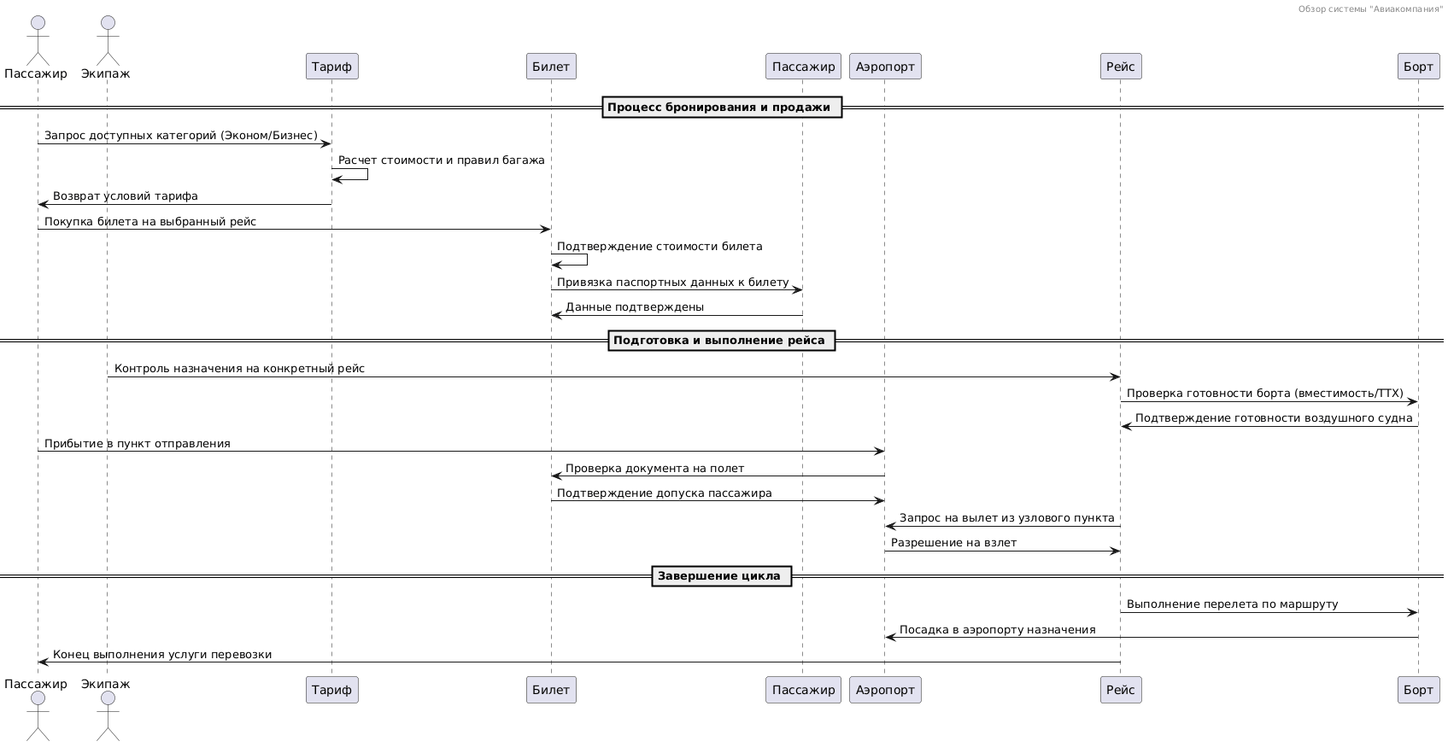
Рисунок 1. Диаграма предметной области

1. Билет (ticket) — запись о праве пассажира на перелет.
- id — уникальный идентификатор билета (Primary Key).
- ticket_number — номер билета (строка).
- flight_id — идентификатор рейса, на который выписан билет (Foreign Key).
- passenger_id — идентификатор пассажира, владельца билета (Foreign Key).
- tariff_id — идентификатор выбранного тарифа (Foreign Key).
- seat_number — номер места в салоне самолета.
- status — текущий статус билета (например: "Оплачен", "Использован").
2. Рейс (flight) — запланированный перелет по маршруту.
- id — уникальный идентификатор рейса (Primary Key).
- flight_number — номер рейса (например, SU100).
- origin_airport_id — идентификатор аэропорта отправления (Foreign Key).
- destination_airport_id — идентификатор аэропорта прибытия (Foreign Key).
- aircraft_id — идентификатор самолета, назначенного на рейс (Foreign Key).
- crew_member_id — идентификатор ответственного члена экипажа (Foreign Key).
- departure_date — дата вылета.
- departure_time — время вылета (без учета часового пояса).
3. Экипаж (crewmember) — информация о сотрудниках авиакомпании.
- id — уникальный идентификатор сотрудника (Primary Key).
- full_name — полное имя сотрудника.
- role — должность (пилот, стюард и т.д.).
- license_id — номер лицензии/удостоверения.
- flight_hours — суммарный налет часов.
4. Тариф (tariff) — категория цен и условий обслуживания.
- id — уникальный идентификатор тарифа (Primary Key).
- name — название тарифа (Эконом, Бизнес).
- price — стоимость перелета.
- baggage_allowance — норма бесплатного провоза багажа (в кг).
- is_refundable — признак возможности возврата билета (да/нет).
5. Пассажир (passenger) — данные о клиенте авиакомпании.
- id — уникальный идентификатор пассажира (Primary Key).
- full_name — ФИО пассажира.
- passport_data — паспортные данные для регистрации.
- contact_info — контактная информация (телефон или почта).
6. Самолет (aircraft) — воздушное судно авиапарка.
- id — уникальный идентификатор борта (Primary Key).
- tail_number — бортовой номер самолета.
- model — модель самолета (Boeing, Airbus и т.д.).
- production_year — год выпуска судна.
- capacity — общая вместимость (количество мест).
- is_serviceable — статус технической исправности (да/нет).
7. Аэропорт (airport) — пункт отправления или прибытия.
- id — уникальный идентификатор аэропорта (Primary Key).
- iata_code — международный трехбуквенный код (например, SVO).
- name — название аэропорта.
- city — город нахождения.
- country — страна.
- terminals_count — количество терминалов.

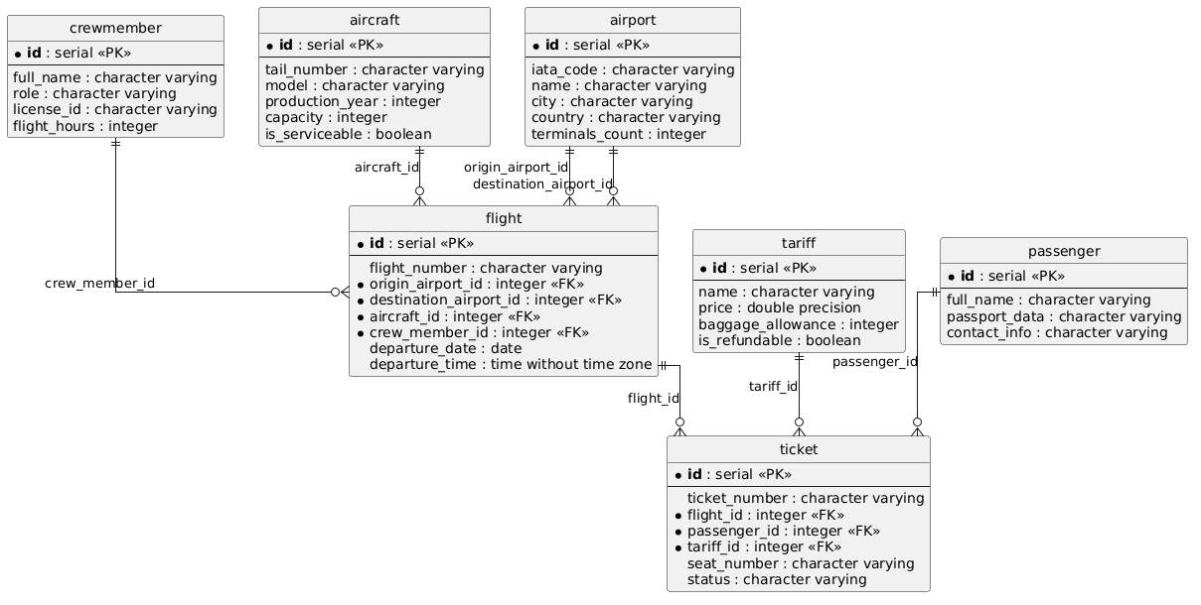
Рисунок 2. Блок-схема БД.

Подготовка компонентов для создания БД

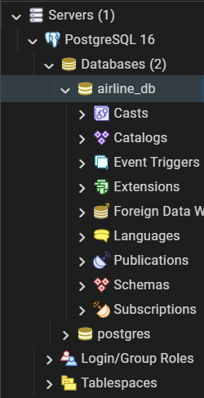
Рисунок 3. Установка PostgreSQL.

Рисунок 4. Установка sqlmodel и зависимых библиотек.

Рисунок 5. Установка psycopg2.

Создание БД
Файл create_db.py
# Создаем базу данных Авиакомпании

from dotenv import load_dotenv
import os
import psycopg2
from psycopg2 import sql
from psycopg2.extensions import ISOLATION_LEVEL_AUTOCOMMIT

# Загружаем переменные из файла .env (если он есть)
load_dotenv()

# Параметры для подключения к PostgreSQL
DB_HOST = os.getenv("DB_HOST", "localhost")
DB_PORT = os.getenv("DB_PORT", "5432")
DB_NAME = os.getenv("DB_NAME", "airline_db")
DB_USER = os.getenv("DB_USER", "postgres")
DB_PASS = os.getenv("DB_PASS", "agent")

# Функция создания БД
def create_database(dbname: str):
# Подключаемся к системной базе "postgres", чтобы создать новую базу
conn = psycopg2.connect(
dbname='postgres',
user=DB_USER,
password=DB_PASS,
host=DB_HOST,
port=DB_PORT
)
conn.set_isolation_level(ISOLATION_LEVEL_AUTOCOMMIT)
cur = conn.cursor()

try:
# Пытаемся создать базу данных
cur.execute(sql.SQL('CREATE DATABASE {}').format(sql.Identifier(dbname)))
print(f"База данных '{dbname}' успешно создана!")
except psycopg2.errors.DuplicateDatabase:
# Если база уже есть, выводим сообщение
print(f"База данных '{dbname}' уже существует")
except Exception as e:
print(f"Произошла ошибка: {e}")
finally:
cur.close()
conn.close()

if __name__ == '__main__':
create_database(DB_NAME)

Создание таблиц в БД

Файл models.py
# Список таблиц Авиакомпании

from typing import Optional, List
from datetime import date, time
from sqlmodel import SQLModel, Field, Relationship

# Таблица Аэропортов (Локации)
class Airport(SQLModel, table=True):
id: Optional[int] = Field(default=None, primary_key=True)
iata_code: str = Field(unique=True, index=True) # Например, SVO
name: str
city: str
country: str
terminals_count: int = 1

# Связи
departing_flights: List["Flight"] = Relationship(
back_populates="origin_airport",
sa_relationship_kwargs={"foreign_keys": "[Flight.origin_airport_id]"}
)
arriving_flights: List["Flight"] = Relationship(
back_populates="destination_airport",
sa_relationship_kwargs={"foreign_keys": "[Flight.destination_airport_id]"}
)

# Таблица Бортов (Самолеты)
class Aircraft(SQLModel, table=True):
id: Optional[int] = Field(default=None, primary_key=True)
tail_number: str = Field(unique=True) # Бортовой номер
model: str
production_year: int
capacity: int
is_serviceable: bool = True # Статус ТО

flights: List["Flight"] = Relationship(back_populates="aircraft")

# Таблица Экипажей (Сотрудники)
class CrewMember(SQLModel, table=True):
id: Optional[int] = Field(default=None, primary_key=True)
full_name: str
role: str # Пилот, бортпроводник и т.д.
license_id: str
flight_hours: int = 0

flights: List["Flight"] = Relationship(back_populates="crew_member")

# Таблица Тарифов (Виды билетов)
class Tariff(SQLModel, table=True):
id: Optional[int] = Field(default=None, primary_key=True)
name: str # Эконом, Бизнес
price: float
baggage_allowance: int # Вес багажа
is_refundable: bool = False

tickets: List["Ticket"] = Relationship(back_populates="tariff")

# Таблица Пассажиров
class Passenger(SQLModel, table=True):
id: Optional[int] = Field(default=None, primary_key=True)
full_name: str
passport_data: str
contact_info: Optional[str] = None

tickets: List["Ticket"] = Relationship(back_populates="passenger")

# Таблица Рейсов
class Flight(SQLModel, table=True):
id: Optional[int] = Field(default=None, primary_key=True)
flight_number: str # Например, SU100

origin_airport_id: int = Field(foreign_key="airport.id")
destination_airport_id: int = Field(foreign_key="airport.id")
aircraft_id: int = Field(foreign_key="aircraft.id")
crew_member_id: int = Field(foreign_key="crewmember.id")

departure_date: date
departure_time: time

# Связи
origin_airport: Airport = Relationship(
back_populates="departing_flights",
sa_relationship_kwargs={"foreign_keys": "[Flight.origin_airport_id]"}
)
destination_airport: Airport = Relationship(
back_populates="arriving_flights",
sa_relationship_kwargs={"foreign_keys": "[Flight.destination_airport_id]"}
)
aircraft: Aircraft = Relationship(back_populates="flights")
crew_member: CrewMember = Relationship(back_populates="flights")
tickets: List["Ticket"] = Relationship(back_populates="flight")

# Таблица Билетов
class Ticket(SQLModel, table=True):
id: Optional[int] = Field(default=None, primary_key=True)
ticket_number: str

flight_id: int = Field(foreign_key="flight.id")
passenger_id: int = Field(foreign_key="passenger.id")
tariff_id: int = Field(foreign_key="tariff.id")

seat_number: Optional[str] = None
status: str = "Booked" # Забронирован, Оплачен и т.д.

flight: Flight = Relationship(back_populates="tickets")
passenger: Passenger = Relationship(back_populates="tickets")
tariff: Tariff = Relationship(back_populates="tickets")

Файл init_tables.py
# Инициализация таблиц в БД

from sqlmodel import SQLModel
from db import engine
import models

def init_tables():
# Эта команда берет все классы, унаследованные от SQLModel,
# и создает соответствующие таблицы в базе данных.
SQLModel.metadata.create_all(engine)
print("Успех: Таблицы авиакомпании созданы (если их не было).")

if __name__ == '__main__':
init_tables()

Заполняем таблицу данными, seed_data.py
# Заполняем таблицы минимальным набором данных (Seed)

from sqlmodel import Session
from db import engine
import models
from datetime import date, time

def seed_data():
with Session(engine) as session:
# 1. Добавляем Аэропорты
svo = models.Airport(iata_code="SVO", name="Шереметьево", city="Москва", country="Россия", terminals_count=5)
led = models.Airport(iata_code="LED", name="Пулково", city="Санкт-Петербург", country="Россия", terminals_count=2)
session.add(svo)
session.add(led)

# 2. Добавляем Борты (Самолеты)
boeing = models.Aircraft(tail_number="RA-73001", model="Boeing 737-800", production_year=2018, capacity=189, is_serviceable=True)
airbus = models.Aircraft(tail_number="RA-32002", model="Airbus A320", production_year=2020, capacity=160, is_serviceable=True)
session.add(boeing)
session.add(airbus)

# 3. Добавляем Экипаж
pilot = models.CrewMember(full_name="Иванов Иван Иванович", role="Командир", license_id="ATPL-001", flight_hours=5500)
steward = models.CrewMember(full_name="Петрова Анна Сергеевна", role="Бортпроводник", license_id="CABIN-99", flight_hours=1200)
session.add(pilot)
session.add(steward)

# 4. Добавляем Тарифы
economy = models.Tariff(name="Эконом", price=5500.0, baggage_allowance=23, is_refundable=False)
business = models.Tariff(name="Бизнес", price=25000.0, baggage_allowance=40, is_refundable=True)
session.add(economy)
session.add(business)

# 5. Добавляем Пассажира
passenger = models.Passenger(full_name="Сидоров Алексей Петрович", passport_data="4512 000111", contact_info="alex@mail.ru")
session.add(passenger)

# Сначала сохраняем, чтобы получить ID для связей
session.commit()

# 6. Добавляем Рейс (используем ID созданных объектов)
flight = models.Flight(
flight_number="SU100",
origin_airport_id=svo.id,
destination_airport_id=led.id,
aircraft_id=boeing.id,
crew_member_id=pilot.id,
departure_date=date(2023, 12, 25),
departure_time=time(10, 30)
)
session.add(flight)
session.commit()

# 7. Добавляем Билет
ticket = models.Ticket(
ticket_number="5551234567890",
flight_id=flight.id,
passenger_id=passenger.id,
tariff_id=economy.id,
seat_number="12A",
status="Paid"
)
session.add(ticket)

session.commit()
print("Данные авиакомпании успешно загружены!")

if __name__ == "__main__":
seed_data()

Файл main.py
# REST API для управления авиакомпанией (FastAPI)

from fastapi import FastAPI, Depends, HTTPException
from sqlmodel import Session
import models
import crud
from db import get_session

app = FastAPI(title="Airline API")

# АЭРОПОРТЫ (Локации вылета и прилета)
@app.get("/airports", response_model=list[models.Airport])
def read_airports(session: Session = Depends(get_session)):
return crud.get_airports(session)

# САМОЛЕТЫ (Борты)
@app.get("/aircrafts", response_model=list[models.Aircraft])
def read_aircrafts(session: Session = Depends(get_session)):
return crud.get_aircrafts(session)

# ЭКИПАЖ (Сотрудники)
@app.get("/crew", response_model=list[models.CrewMember])
def read_crew(session: Session = Depends(get_session)):
return crud.get_crew_members(session)

# ТАРИФЫ (Виды билетов)
@app.get("/tariffs", response_model=list[models.Tariff])
def read_tariffs(session: Session = Depends(get_session)):
return crud.get_tariffs(session)

# РЕЙСЫ
@app.get("/flights", response_model=list[models.Flight])
def read_flights(session: Session = Depends(get_session)):
return crud.get_flights(session)

# ПАССАЖИРЫ
@app.get("/passengers", response_model=list[models.Passenger])
def read_passengers(session: Session = Depends(get_session)):
return crud.get_passengers(session)

# БИЛЕТЫ
@app.get("/tickets", response_model=list[models.Ticket])
def read_tickets(session: Session = Depends(get_session)):
return crud.get_tickets(session)

Создание функций для выборки данных

Файл crud.py
# Функции для выборки данных Авиакомпании

from sqlmodel import Session, select
import models
from typing import List, Dict

# Группировка экипажа по должностям (аналог сотрудников по локациям)
def crew_grouped_by_role(session: Session) -> Dict[str, List[models.CrewMember]]:
stmt = select(models.CrewMember).order_by(models.CrewMember.id)
crew = session.exec(stmt).all()
result = {}
for c in crew:
role = c.role
result.setdefault(role, []).append(c)
return result

# Список всех аэропортов
def list_airports(session: Session) -> List[models.Airport]:
statement = select(models.Airport).order_by(models.Airport.id)
return session.exec(statement).all()

# Рейсы, вылетающие из конкретного аэропорта
def flights_by_origin(session: Session, airport_id: int) -> List[models.Flight]:
statement = select(models.Flight).where(models.Flight.origin_airport_id == airport_id).order_by(models.Flight.id)
return session.exec(statement).all()

# Список билетов с информацией о рейсе и пассажире (детальный список)
def tickets_with_details(session: Session) -> List[Dict]:
statement = select(models.Ticket)
tickets = session.exec(statement).all()
out = []
for t in tickets:
f = t.flight
p = t.passenger
out.append({
"ticket_id": t.id,
"ticket_number": t.ticket_number,
"flight_number": f.flight_number if f else None,
"passenger_name": p.full_name if p else None,
"seat": t.seat_number
})
return out

# === Функции для FastAPI (используются в main.py) === #

def get_airports(session: Session):
return session.exec(select(models.Airport)).all()

def get_aircrafts(session: Session):
return session.exec(select(models.Aircraft)).all()

def get_crew_members(session: Session):
return session.exec(select(models.CrewMember)).all()

def get_tariffs(session: Session):
return session.exec(select(models.Tariff)).all()

def get_flights(session: Session):
return session.exec(select(models.Flight)).all()

def get_passengers(session: Session):
return session.exec(select(models.Passenger)).all()

def get_tickets(session: Session):
return session.exec(select(models.Ticket)).all()

Файл test_queriers.py
# Тестирование выборок данных (Запросы к БД Авиакомпании)

from sqlmodel import Session
from db import engine
import crud
import models

def run_tests():
with Session(engine) as session:
print("=== 1. Группировка экипажа по должностям ===")
crew_by_role = crud.crew_grouped_by_role(session)
for role, members in crew_by_role.items():
print(f"Должность: {role}")
for m in members:
print(f" - {m.full_name} (Налет: {m.flight_hours} ч.)")

print("\n=== 2. Список всех аэропортов ===")
airports = crud.list_airports(session)
for a in airports:
print(f"[{a.iata_code}] {a.name} — {a.city}, {a.country}")

print("\n=== 3. Рейсы из первого аэропорта в списке ===")
if airports:
first_airport_id = airports[0].id
flights = crud.flights_by_origin(session, first_airport_id)
print(f"Вылеты из {airports[0].name}:")
for f in flights:
print(f" - Рейс {f.flight_number}, Дата: {f.departure_date}")
else:
print("Аэропорты не найдены.")

print("\n=== 4. Детальная информация по билетам ===")
detailed_tickets = crud.tickets_with_details(session)
for t in detailed_tickets:
print(f"Билет №{t['ticket_number']}: Пассажир {t['passenger_name']}, "
f"Рейс {t['flight_number']}, Место {t['seat']}")

print("\n=== 5. Проверка API-функций (все самолеты) ===")
aircrafts = crud.get_aircrafts(session)
for ac in aircrafts:
print(f"Борт {ac.tail_number}: {ac.model} (Вместимость: {ac.capacity})")

if __name__ == "__main__":
run_tests()

Примеры работы с БД
Создание таблиц:
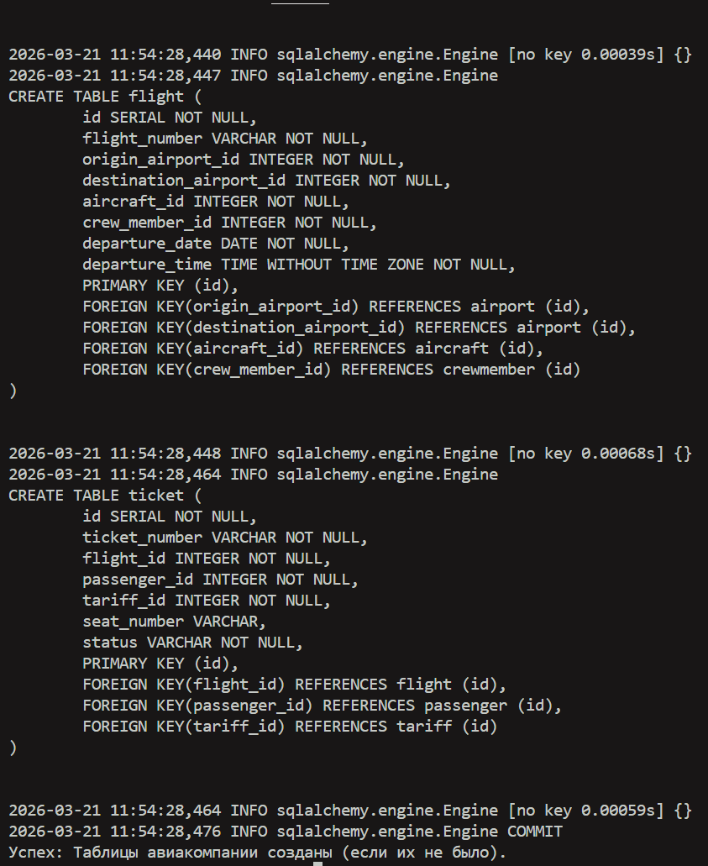
Рисунок 6. Создание таблиц

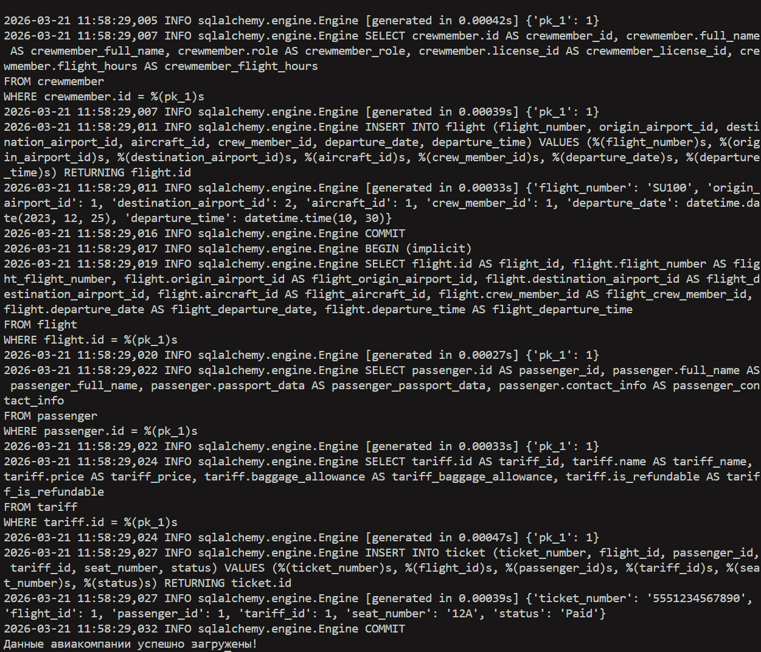
Рисунок 7. Заполнение БД данными

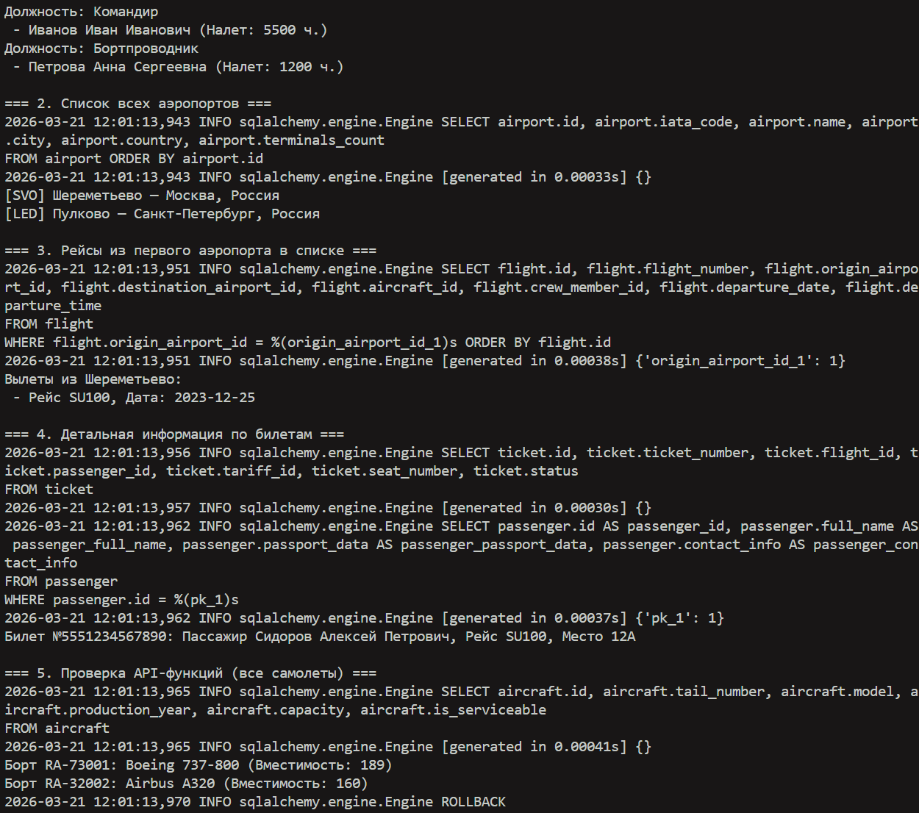
Рисунок 8. Вывод работы функций для выборки данных

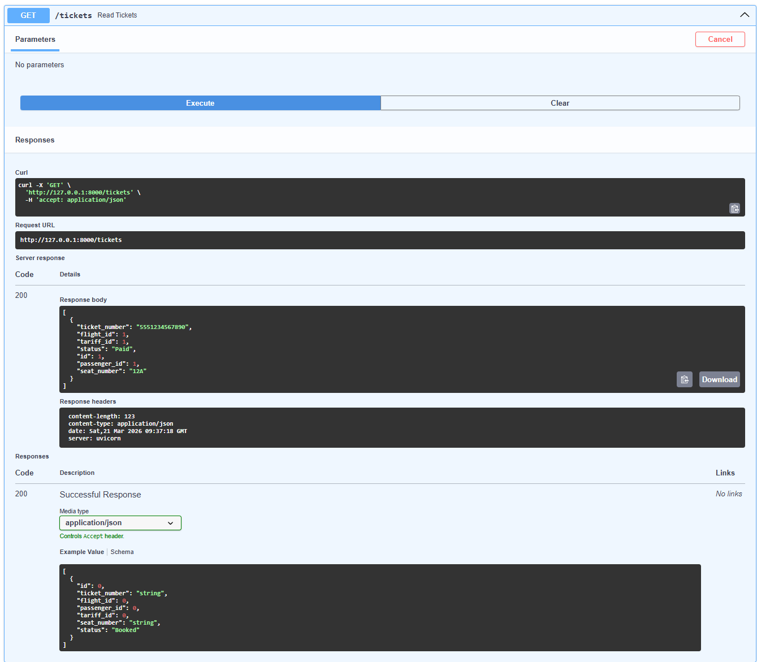
Рисунок 10. Демонстрация работы API

Заключение

В данной курсовой работе выполнено комплексное исследование, проектирование и частичная реализация информационной системы для авиакомпании, направленной на автоматизацию процессов управления авиапарком, планирования рейсов, учета экипажей и обслуживания пассажиров (бронирование и продажа билетов). Целью работы было создание устойчивой и масштабируемой архитектуры, обеспечивающей надежное хранение полетных данных и удобные программные интерфейсы для взаимодействия с системой.
В научно-исследовательской части подробно рассмотрены требования предметной области: ключевые сущности и их взаимосвязи (рейсы, борта, аэропорты, экипажи, пассажиры, билеты и тарифы), типовые бизнес-процессы (формирование расписания, назначение самолетов на маршруты, планирование работы персонала, продажа билетов и регистрация на рейсы) и требования к безопасности данных. На основании анализа сформированы функциональные и нефункциональные требования, включая требования к производительности системы при поиске рейсов, согласованности данных при бронировании мест и разграничению прав доступа пользователей (диспетчеров, агентов регистрации и пассажиров).
Проектная часть включала разработку реляционной модели данных, где были выделены основные таблицы и связи между ними с учётом принципов нормализации для предотвращения избыточности и обеспечения консистентности информации. Для реализации выбраны современные инструменты: реляционная СУБД PostgreSQL для хранения данных, язык Python и библиотека SQLModel для объектно-реляционного отображения (ORM), а также фреймворк FastAPI для построения производительного RESTful API. Данный стек обеспечивает высокую скорость разработки и легкость интеграции с внешними сервисами.
В практической части реализованы:
- схемы сущностей и их реализация в виде программных ORM-моделей;
- скрипты автоматической инициализации базы данных и seed-скрипты для наполнения системы демонстрационными данными;
- полноценный набор REST-эндпоинтов для управления справочниками авиакомпании и выполнения основных операций (CRUD);
- примеры сложных запросов к базе данных и успешная демонстрация корректности работы API через автоматизированную документацию.
- Таким образом, итоговый программный продукт представляет собой готовую серверную часть информационной системы, способную эффективно решать задачи автоматизации деятельности современной авиакомпании.

Список литературы

- FastAPI documentation – официальная документация по веб-фреймворку для создания API на Python: https://fastapi.tiangolo.com/
- Python - официальная документация: https://docs.python.org/3/
- PostgreSQL - официальная документация: https://www.postgresql.org/docs/
- SQLModel – официальная документация по библиотеке для объектно-реляционного отображения (ORM), объединяющей возможности SQLAlchemy и Pydantic: https://sqlmodel.tiangolo.com/
- psycopg2 — документация драйвера. Руководство по использованию адаптера PostgreSQL для Python, применяемого для низкоуровневых операций с БД: https://www.psycopg.org/docs/
- Ссылка на работу: https://github.com/hunger104/airline_db

